附件2：部门决算公开模板（以2024年度为例）

湖北省通山县第一中学
2024年度部门决算

目 录
第一部分 湖北省通山县第一中学概况
一、部门主要职责
二、机构设置情况
第二部分 湖北省通山县第一中学2024年度部门决算表
一、收入支出决算总表
二、收入决算表
三、支出决算表
四、财政拨款收入支出决算总表
五、一般公共预算财政拨款支出决算表
六、一般公共预算财政拨款基本支出决算明细表
七、政府性基金预算财政拨款收入支出决算表
八、国有资本经营预算财政拨款支出决算表
九、财政拨款“三公”经费支出决算表
第三部分 湖北省通山县第一中学2024年度部门决算情况说明
一、收入支出决算总体情况说明
二、收入决算情况说明
三、支出决算情况说明
四、财政拨款收入支出决算总体情况说明
五、一般公共预算财政拨款支出决算情况说明
六、一般公共预算财政拨款基本支出决算情况说明
七、政府性基金预算财政拨款收入支出决算情况说明
八、国有资本经营预算财政拨款支出决算情况说明
九、财政拨款“三公”经费支出决算情况说明
十、机关运行经费支出说明
十一、政府采购支出说明
十二、国有资产占用情况说明
十三、预算绩效情况说明
十四、专项支出、转移支付支出情况说明
第四部分 其他需要说明的情况
第五部分 名词解释
第六部分 附件

第一部分 湖北省通山县第一中学概况
一、部门主要职责
(一)贯彻落实党的教育方针政策和国家法律法规，研究制订通山一中教育工作的指导思想、政策措施、重要规章制度并监督实施。
(二)负责通山一中的统筹规划和协调管理;指导协调学校的教育、教学改革。
(三)研究、编制通山一中教育事业的发展规划，拟定教育事业的发展重点、速度、规模和步骤，指导、协调、监督教育规划和计划的实施。
(四) 全面实施素质教育;督促检查通山一中的办学标准、教学基本要求、教学基本文件的落实情况。
(五)指导和管理通山一中学校的德育、体育、卫生、艺术和国防教育工作，加强本校的思想政治工作,指导学校治安保卫、安全生产、档案和保密工作。
(六)会同有关部门制订筹措教育经费、教育预决算标准的政策和办法，负贵本部门教育经费的统筹管理和内部审计;
(七)负责本校教育基本建设投资计划，学校的校园绿化、校舍建设、危房改造等专项管理工作。
(八)会同有关部门制订教育系统人事管理、劳动工资的有关规定，指导学校内部管理体制改革，统筹规划和指导学校教师队伍和教育行政干部队伍建设，会同有关部门做好学校教师及其他有关事业技术人员专业技术职务评聘和教育系统奖励考评工作。
(九)负责统筹和指导教师培训工作，组织、指导各级学校教师资格证制度的实施工作。
(十)指导、协调学校的后勤工作、电化教育、信息化建设以及教学仪器设备和图书资料的装备工作;负责学校教育基本信息统计、分析、发布。
(十一)承办上级交办的其他事项。
二、机构设置情况
从单位构成看，湖北省通山县第一中学部门决算由实行独立核算的湖北省通山县第一中学本级决算和0个下属单位决算组成。
纳入湖北省通山县第一中学2024年度部门决算编制范围的二级预算单位包括：
1.湖北省通山县第一中学（本级）

第二部分 2024年度部门决算表
一、收入支出决算总表
公开01表
单位：湖北省通山县第一中学 | 2024年度 | 金额单位：万元

收入 |  |  | 支出
项目 | 行次 | 金额 | 项目 | 行次 | 金额
栏次 |  | 1 | 栏次 |  | 2
一、一般公共预算财政拨款收入 | 1 | 5,629.21 | 一、一般公共服务支出 | 31 | 0.00
二、政府性基金预算财政拨款收入 | 2 | 0.00 | 二、外交支出 | 32 | 0.00
三、国有资本经营预算财政拨款收入 | 3 | 0.00 | 三、国防支出 | 33 | 0.00
四、上级补助收入 | 4 | 0.00 | 四、公共安全支出 | 34 | 0.00
五、事业收入 | 5 | 990.80 | 五、教育支出 | 35 | 5,136.71
六、经营收入 | 6 | 0.00 | 六、科学技术支出 | 36 | 0.00
七、附属单位上缴收入 | 7 | 0.00 | 七、文化旅游体育与传媒支出 | 37 | 0.00
八、其他收入 | 8 | 0.00 | 八、社会保障和就业支出 | 38 | 1,098.76
 | 9 |  | 九、卫生健康支出 | 39 | 89.98
 | 10 |  | 十、节能环保支出 | 40 | 0.00
 | 11 |  | 十一、城乡社区支出 | 41 | 0.00
 | 12 |  | 十二、农林水支出 | 42 | 0.00
 | 13 |  | 十三、交通运输支出 | 43 | 0.00
 | 14 |  | 十四、资源勘探工业信息等支出 | 44 | 0.00
 | 15 |  | 十五、商业服务业等支出 | 45 | 0.00
 | 16 |  | 十六、金融支出 | 46 | 0.00
 | 17 |  | 十七、援助其他地区支出 | 47 | 0.00
 | 18 |  | 十八、自然资源海洋气象等支出 | 48 | 0.00
 | 19 |  | 十九、住房保障支出 | 49 | 294.56
 | 20 |  | 二十、粮油物资储备支出 | 50 | 0.00
 | 21 |  | 二十一、国有资本经营预算支出 | 51 | 0.00
 | 22 |  | 二十二、灾害防治及应急管理支出 | 52 | 0.00
 | 23 |  | 二十三、其他支出 | 53 | 0.00
 | 24 |  | 二十四、债务还本支出 | 54 | 0.00
 | 25 |  | 二十五、债务付息支出 | 55 | 0.00
 | 26 |  | 二十六、抗疫特别国债安排的支出 | 56 | 0.00
本年收入合计 | 27 | 6,620.01 | 本年支出合计 | 57 | 6,620.01
使用非财政拨款结余（含专用结余） | 28 | 0.00 | 结余分配 | 58 | 0.00
年初结转和结余 | 29 | 0.00 | 年末结转和结余 | 59 | 0.00
总计 | 30 | 6,620.01 | 总计 | 60 | 6,620.01
注：1.本表反映部门本年度的总收支和年末结转结余情况。
2.本套报表金额单位转换时可能存在尾数误差。

- 收入决算表
公开02表
单位：湖北省通山县第一中学 | 2024年度 | 金额单位：万元

项目 |  | 本年收入合计 | 财政拨款收入 | 上级补助收入 | 事业收入 | 经营收入 | 附属单位上缴收入 | 其他收入
科目代码 | 科目名称
栏次 |  | 1 | 2 | 3 | 4 | 5 | 6 | 7
合计 |  | 6,620.01 | 5,629.21 | 0.00 | 990.80 | 0.00 | 0.00 | 0.00
205 | 教育支出 | 5,136.71 | 4,145.91 | 0.00 | 990.80 | 0.00 | 0.00 | 0.00
20502 | 普通教育 | 5,136.71 | 4,145.91 | 0.00 | 990.80 | 0.00 | 0.00 | 0.00
2050203 | 初中教育 | 300.00 | 300.00 | 0.00 | 0.00 | 0.00 | 0.00 | 0.00
2050204 | 高中教育 | 4,836.71 | 3,845.91 | 0.00 | 990.80 | 0.00 | 0.00 | 0.00
208 | 社会保障和就业支出 | 1,098.76 | 1,098.76 | 0.00 | 0.00 | 0.00 | 0.00 | 0.00
20805 | 行政事业单位养老支出 | 1,098.76 | 1,098.76 | 0.00 | 0.00 | 0.00 | 0.00 | 0.00
2080502 | 事业单位离退休 | 182.55 | 182.55 | 0.00 | 0.00 | 0.00 | 0.00 | 0.00
2080505 | 机关事业单位基本养老保险缴费支出 | 395.74 | 395.74 | 0.00 | 0.00 | 0.00 | 0.00 | 0.00
2080506 | 机关事业单位职业年金缴费支出 | 520.47 | 520.47 | 0.00 | 0.00 | 0.00 | 0.00 | 0.00
210 | 卫生健康支出 | 89.98 | 89.98 | 0.00 | 0.00 | 0.00 | 0.00 | 0.00
21011 | 行政事业单位医疗 | 89.98 | 89.98 | 0.00 | 0.00 | 0.00 | 0.00 | 0.00
2101102 | 事业单位医疗 | 89.98 | 89.98 | 0.00 | 0.00 | 0.00 | 0.00 | 0.00
221 | 住房保障支出 | 294.56 | 294.56 | 0.00 | 0.00 | 0.00 | 0.00 | 0.00
22102 | 住房改革支出 | 294.56 | 294.56 | 0.00 | 0.00 | 0.00 | 0.00 | 0.00
2210201 | 住房公积金 | 294.56 | 294.56 | 0.00 | 0.00 | 0.00 | 0.00 | 0.00
注：本表反映部门本年度取得的各项收入情况。

- 支出决算表
公开03表
单位：湖北省通山县第一中学 | 2024年度 | 金额单位：万元

项目 |  | 本年支出合计 | 基本支出 | 项目支出 | 上缴上级支出 | 经营支出 | 对附属单位补助支出
科目代码 | 科目名称
栏次 |  | 1 | 2 | 3 | 4 | 5 | 6
合计 |  | 6,620.01 | 6,196.42 | 423.59 | 0.00 | 0.00 | 0.00
205 | 教育支出 | 5,136.71 | 4,713.12 | 423.59 | 0.00 | 0.00 | 0.00
20502 | 普通教育 | 5,136.71 | 4,713.12 | 423.59 | 0.00 | 0.00 | 0.00
2050203 | 初中教育 | 300.00 | 0.00 | 300.00 | 0.00 | 0.00 | 0.00
2050204 | 高中教育 | 4,836.71 | 4,713.12 | 123.59 | 0.00 | 0.00 | 0.00
208 | 社会保障和就业支出 | 1,098.76 | 1,098.76 | 0.00 | 0.00 | 0.00 | 0.00
20805 | 行政事业单位养老支出 | 1,098.76 | 1,098.76 | 0.00 | 0.00 | 0.00 | 0.00
2080502 | 事业单位离退休 | 182.55 | 182.55 | 0.00 | 0.00 | 0.00 | 0.00
2080505 | 机关事业单位基本养老保险缴费支出 | 395.74 | 395.74 | 0.00 | 0.00 | 0.00 | 0.00
2080506 | 机关事业单位职业年金缴费支出 | 520.47 | 520.47 | 0.00 | 0.00 | 0.00 | 0.00
210 | 卫生健康支出 | 89.98 | 89.98 | 0.00 | 0.00 | 0.00 | 0.00
21011 | 行政事业单位医疗 | 89.98 | 89.98 | 0.00 | 0.00 | 0.00 | 0.00
2101102 | 事业单位医疗 | 89.98 | 89.98 | 0.00 | 0.00 | 0.00 | 0.00
221 | 住房保障支出 | 294.56 | 294.56 | 0.00 | 0.00 | 0.00 | 0.00
22102 | 住房改革支出 | 294.56 | 294.56 | 0.00 | 0.00 | 0.00 | 0.00
2210201 | 住房公积金 | 294.56 | 294.56 | 0.00 | 0.00 | 0.00 | 0.00
注：本表反映部门本年度各项支出情况。

- 财政拨款收入支出决算总表
公开04表
单位：湖北省通山县第一中学 | 2024年度 | 金额单位：万元

收 入 |  |  | 支 出
项目 | 行次 | 金额 | 项目 | 行次 | 合计 | 一般公共预算财政拨款 | 政府性基金预算财政拨款 | 国有资本经营预算财政拨款
栏次 |  | 1 | 栏次 |  | 2 | 3 | 4 | 5
一、一般公共预算财政拨款 | 1 | 5,629.21 | 一、一般公共服务支出 | 33 | 0.00 | 0.00 | 0.00 | 0.00
二、政府性基金预算财政拨款 | 2 | 0.00 | 二、外交支出 | 34 | 0.00 | 0.00 | 0.00 | 0.00
三、国有资本经营预算财政拨款 | 3 | 0.00 | 三、国防支出 | 35 | 0.00 | 0.00 | 0.00 | 0.00
 | 4 |  | 四、公共安全支出 | 36 | 0.00 | 0.00 | 0.00 | 0.00
 | 5 |  | 五、教育支出 | 37 | 4,145.91 | 4,145.91 | 0.00 | 0.00
 | 6 |  | 六、科学技术支出 | 38 | 0.00 | 0.00 | 0.00 | 0.00
 | 7 |  | 七、文化旅游体育与传媒支出 | 39 | 0.00 | 0.00 | 0.00 | 0.00
 | 8 |  | 八、社会保障和就业支出 | 40 | 1,098.76 | 1,098.76 | 0.00 | 0.00
 | 9 |  | 九、卫生健康支出 | 41 | 89.98 | 89.98 | 0.00 | 0.00
 | 10 |  | 十、节能环保支出 | 42 | 0.00 | 0.00 | 0.00 | 0.00
 | 11 |  | 十一、城乡社区支出 | 43 | 0.00 | 0.00 | 0.00 | 0.00
 | 12 |  | 十二、农林水支出 | 44 | 0.00 | 0.00 | 0.00 | 0.00
 | 13 |  | 十三、交通运输支出 | 45 | 0.00 | 0.00 | 0.00 | 0.00
 | 14 |  | 十四、资源勘探工业信息等支出 | 46 | 0.00 | 0.00 | 0.00 | 0.00
 | 15 |  | 十五、商业服务业等支出 | 47 | 0.00 | 0.00 | 0.00 | 0.00
 | 16 |  | 十六、金融支出 | 48 | 0.00 | 0.00 | 0.00 | 0.00
 | 17 |  | 十七、援助其他地区支出 | 49 | 0.00 | 0.00 | 0.00 | 0.00
 | 18 |  | 十八、自然资源海洋气象等支出 | 50 | 0.00 | 0.00 | 0.00 | 0.00
 | 19 |  | 十九、住房保障支出 | 51 | 294.56 | 294.56 | 0.00 | 0.00
 | 20 |  | 二十、粮油物资储备支出 | 52 | 0.00 | 0.00 | 0.00 | 0.00
 | 21 |  | 二十一、国有资本经营预算支出 | 53 | 0.00 | 0.00 | 0.00 | 0.00
 | 22 |  | 二十二、灾害防治及应急管理支出 | 54 | 0.00 | 0.00 | 0.00 | 0.00
 | 23 |  | 二十三、其他支出 | 55 | 0.00 | 0.00 | 0.00 | 0.00
 | 24 |  | 二十四、债务还本支出 | 56 | 0.00 | 0.00 | 0.00 | 0.00
 | 25 |  | 二十五、债务付息支出 | 57 | 0.00 | 0.00 | 0.00 | 0.00
 | 26 |  | 二十六、抗疫特别国债安排的支出 | 58 | 0.00 | 0.00 | 0.00 | 0.00
本年收入合计 | 27 | 5,629.21 | 本年支出合计 | 59 | 5,629.21 | 5,629.21 | 0.00 | 0.00
年初财政拨款结转和结余 | 28 | 0.00 | 年末财政拨款结转和结余 | 60 | 0.00 | 0.00 | 0.00 | 0.00
一般公共预算财政拨款 | 29 | 0.00 |  | 61
政府性基金预算财政拨款 | 30 | 0.00 |  | 62
国有资本经营预算财政拨款 | 31 | 0.00 |  | 63
总计 | 32 | 5,629.21 | 总计 | 64 | 5,629.21 | 5,629.21 | 0.00 | 0.00
注：本表反映部门本年度一般公共预算财政拨款、政府性基金预算财政拨款和国有资本经营预算财政拨款的总收支和年末结转结余情况。

- 一般公共预算财政拨款支出决算表
公开05表
单位：湖北省通山县第一中学 | 2024年度 | 金额单位：万元

项目 |  | 本年支出
科目代码 | 科目名称 | 小计 | 基本支出 | 项目支出
栏次 |  | 1 | 2 | 3
合计 |  | 5,629.21 | 5,205.62 | 423.59
205 | 教育支出 | 4,145.91 | 3,722.32 | 423.59
20502 | 普通教育 | 4,145.91 | 3,722.32 | 423.59
2050203 | 初中教育 | 300.00 | 0.00 | 300.00
2050204 | 高中教育 | 3,845.91 | 3,722.32 | 123.59
208 | 社会保障和就业支出 | 1,098.76 | 1,098.76 | 0.00
20805 | 行政事业单位养老支出 | 1,098.76 | 1,098.76 | 0.00
2080502 | 事业单位离退休 | 182.55 | 182.55 | 0.00
2080505 | 机关事业单位基本养老保险缴费支出 | 395.74 | 395.74 | 0.00
2080506 | 机关事业单位职业年金缴费支出 | 520.47 | 520.47 | 0.00
210 | 卫生健康支出 | 89.98 | 89.98 | 0.00
21011 | 行政事业单位医疗 | 89.98 | 89.98 | 0.00
2101102 | 事业单位医疗 | 89.98 | 89.98 | 0.00
221 | 住房保障支出 | 294.56 | 294.56 | 0.00
22102 | 住房改革支出 | 294.56 | 294.56 | 0.00
2210201 | 住房公积金 | 294.56 | 294.56 | 0.00
注：本表反映部门本年度一般公共预算财政拨款支出情况。

- 一般公共预算财政拨款基本支出决算明细表
公开06表
单位：湖北省通山县第一中学 | 2024年度 | 金额单位：万元

人员经费 |  |  | 公用经费
科目代码 | 科目名称 | 决算数 | 科目代码 | 科目名称 | 决算数 | 科目代码 | 科目名称 | 决算数
301 | 工资福利支出 | 4,125.65 | 302 | 商品和服务支出 | 481.62 | 307 | 债务利息及费用支出 | 0.00
30101 | 基本工资 | 1,419.32 | 30201 | 办公费 | 36.47 | 30701 | 国内债务付息 | 0.00
30102 | 津贴补贴 | 213.17 | 30202 | 印刷费 | 17.67 | 30702 | 国外债务付息 | 0.00
30103 | 奖金 | 386.30 | 30203 | 咨询费 | 0.00 | 310 | 资本性支出 | 21.78
30106 | 伙食补助费 | 0.00 | 30204 | 手续费 | 0.00 | 31001 | 房屋建筑物购建 | 0.00
30107 | 绩效工资 | 582.20 | 30205 | 水费 | 18.77 | 31002 | 办公设备购置 | 3.79
30108 | 机关事业单位基本养老保险缴费 | 451.97 | 30206 | 电费 | 75.50 | 31003 | 专用设备购置 | 0.00
30109 | 职业年金缴费 | 528.94 | 30207 | 邮电费 | 46.41 | 31005 | 基础设施建设 | 0.00
30110 | 职工基本医疗保险缴费 | 93.12 | 30208 | 取暖费 | 0.00 | 31006 | 大型修缮 | 0.00
30111 | 公务员医疗补助缴费 | 0.00 | 30209 | 物业管理费 | 30.40 | 31007 | 信息网络及软件购置更新 | 0.00
30112 | 其他社会保障缴费 | 5.73 | 30211 | 差旅费 | 1.58 | 31008 | 物资储备 | 0.00
30113 | 住房公积金 | 319.53 | 30212 | 因公出国（境）费用 | 0.00 | 31009 | 土地补偿 | 0.00
30114 | 医疗费 | 0.00 | 30213 | 维修（护）费 | 52.27 | 31010 | 安置补助 | 0.00
30199 | 其他工资福利支出 | 125.37 | 30214 | 租赁费 | 3.42 | 31011 | 地上附着物和青苗补偿 | 0.00
303 | 对个人和家庭的补助 | 576.57 | 30215 | 会议费 | 0.00 | 31012 | 拆迁补偿 | 0.00
30301 | 离休费 | 0.00 | 30216 | 培训费 | 21.87 | 31013 | 公务用车购置 | 17.99
30302 | 退休费 | 182.55 | 30217 | 公务接待费 | 0.00 | 31019 | 其他交通工具购置 | 0.00
30303 | 退职（役）费 | 0.00 | 30218 | 专用材料费 | 3.41 | 31021 | 文物和陈列品购置 | 0.00
30304 | 抚恤金 | 0.00 | 30224 | 被装购置费 | 0.00 | 31022 | 无形资产购置 | 0.00
30305 | 生活补助 | 9.91 | 30225 | 专用燃料费 | 0.00 | 31099 | 其他资本性支出 | 0.00
30306 | 救济费 | 0.00 | 30226 | 劳务费 | 19.22 | 399 | 其他支出 | 0.00
30307 | 医疗费补助 | 0.00 | 30227 | 委托业务费 | 16.62 | 39907 | 国家赔偿费用支出 | 0.00
30308 | 助学金 | 254.90 | 30228 | 工会经费 | 66.34 | 39908 | 对民间非营利组织和群众性自治组织补贴 | 0.00
30309 | 奖励金 | 0.00 | 30229 | 福利费 | 19.65 | 39909 | 经常性赠与 | 0.00
30310 | 个人农业生产补贴 | 0.00 | 30231 | 公务用车运行维护费 | 1.50 | 39910 | 资本性赠与 | 0.00
30311 | 代缴社会保险费 | 0.00 | 30239 | 其他交通费用 | 2.37 | 39999 | 其他支出 | 0.00
30399 | 其他对个人和家庭的补助 | 129.21 | 30240 | 税金及附加费用 | 0.00
 |  |  | 30299 | 其他商品和服务支出 | 48.16
人员经费合计 |  | 4,702.22 | 公用经费合计 |  |  |  |  | 503.40
注：本表反映部门本年度一般公共预算财政拨款基本支出明细情况。

- 政府性基金预算财政拨款收入支出决算表
公开07表
单位：湖北省通山县第一中学 | 2024年度 | 金额单位：万元

项目 |  | 年初结转和结余 | 本年收入 | 本年支出 |  |  | 年末结转和结余
科目代码 | 科目名称 | 年初结转和结余 | 本年收入 | 小计 | 基本支出 | 项目支出 | 年末结转和结余
栏次 |  | 1 | 2 | 3 | 4 | 5 | 6
合计
注：本表反映部门本年度政府性基金预算财政拨款收入、支出及结转和结余情况。
本部门2024年度无政府性基金预算财政拨款收入支出。

- 国有资本经营预算财政拨款支出决算表
公开08表
单位：湖北省通山县第一中学 | 2024年度 | 金额单位：万元

项目 |  | 本年支出
科目代码 | 科目名称 | 合计 | 基本支出 | 项目支出
栏次 |  | 1 | 2 | 3
合计
注：本表反映部门本年度国有资本经营预算财政拨款支出情况。
本部门2024年度无国有资本经营预算财政拨款支出。

- 财政拨款“三公”经费支出决算表
公开09表
单位：湖北省通山县第一中学 | 2024年度 | 金额单位：万元

预算数 |  |  |  |  |  | 决算数
合计 | 因公出国（境）费 | 公务用车购置及运行维护费 |  |  | 公务接待费 | 合计 | 因公出国（境）费 | 公务用车购置及运行维护费 |  |  | 公务接待费
合计 | 因公出国（境）费 | 小计 | 公务用车购置费 | 公务用车运行维护费 | 公务接待费 | 合计 | 因公出国（境）费 | 小计 | 公务用车购置费 | 公务用车运行维护费 | 公务接待费
1 | 2 | 3 | 4 | 5 | 6 | 7 | 8 | 9 | 10 | 11 | 12
20.00 | 0.00 | 20.00 | 18.00 | 2.00 | 0.00 | 19.49 | 0.00 | 19.49 | 17.99 | 1.50 | 0.00
注：本表反映部门本年度财政拨款“三公”经费支出预决算情况。其中，预算数为“三公”经费全年预算数，反映按规定程序调整后的预算数；决算数是包括当年财政拨款和以前年度结转资金安排的实际支出。

第三部分 2024年度部门决算情况说明
一、收入支出决算总体情况说明
2024年度收、支总计均为6620.01万元。与2023年度相比，收、支总计减少757.33万元，下降10.3%,主要原因是2024年事业收入较2023年减少，一是住读生减少导致住宿费减少；二是部分租金收入未出笼；三是其他收入大幅减少，2023年涉及退回整改资金。
图1：收、支决算总计变动情况
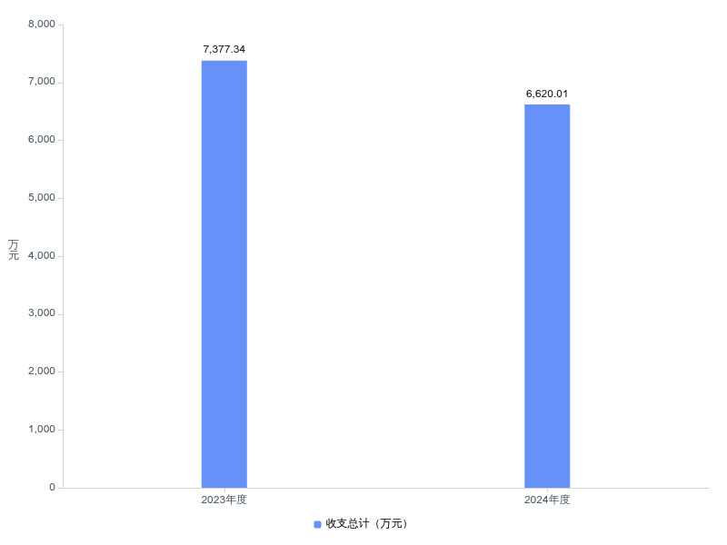
二、收入决算情况说明
2024年度收入合计6620.01万元，与2023年度相比，收入合计增加757.33万元，增长10.3%。其中：财政拨款收入5629.21万元，占本年收入85.0%；上级补助收入0.00万元，占本年收入0.0%；事业收入990.80万元，占本年收入15.0%；经营收入0.00万元，占本年收入0.0%；附属单位上缴收入0.00万元，占本年收入0.0%；其他收入0.00万元，占本年收入0.0%。
图2：收入决算结构
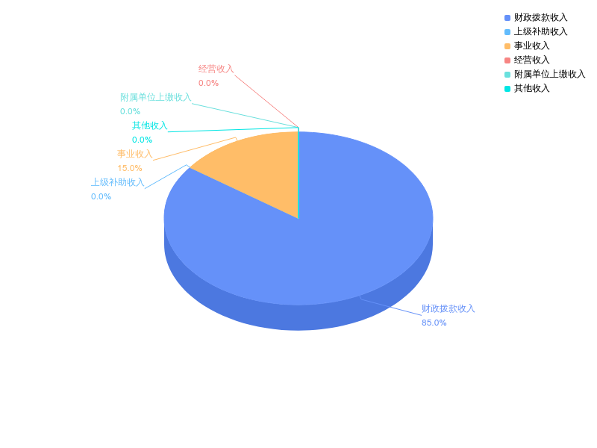
三、支出决算情况说明
2024年度支出合计6620.01万元，与2023年度相比，支出合计减少757.33万元，下降10.3%。其中：基本支出6196.42万元，占本年支出93.6%；项目支出423.59万元，占本年支出6.4%；上缴上级支出0.00万元，占本年支出0.0%；经营支出0.00万元，占本年支出0.0%；对附属单位补助支出0.00万元，占本年支出0.0%。

图3：支出决算结构
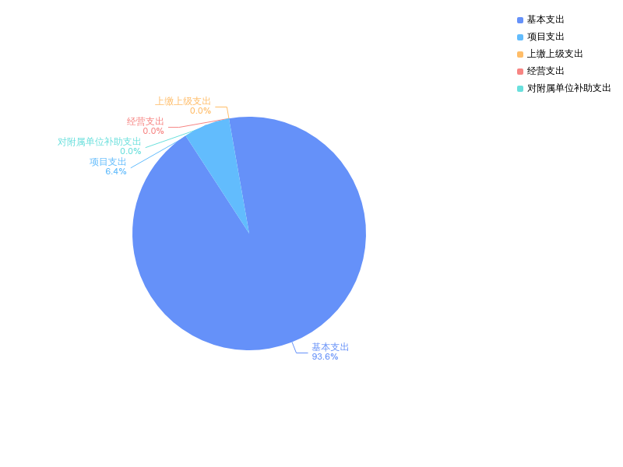
四、财政拨款收入支出决算总体情况说明
2024年度财政拨款收、支总计均为5629.21万元。与2023年度相比，财政拨款收、支总计各增加137.90万元，增长2.5%。主要原因是2024年教师数比2023年多11人，因此人员经费增加。
2024年度财政拨款收入中，一般公共预算财政拨款收入 5629.21万元，比2023年度决算数增加137.90万元,增加主要原因是2024年教师数比2023年多11人，因此人员经费增加。政府性基金预算财政拨款收入0.00万元，比2023年度决算数持平。国有资本经营预算财政拨款收入0.00万元，比2023年度决算数持平。

图4：财政拨款收、支决算总计变动情况
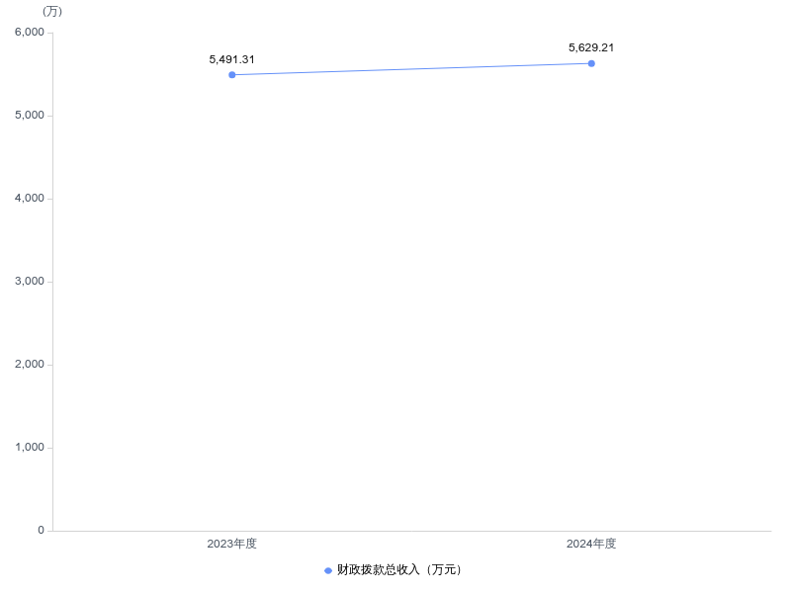
五、一般公共预算财政拨款支出决算情况说明
（一）一般公共预算财政拨款支出决算总体情况。
2024年度一般公共预算财政拨款支出5629.21万元，占本年支出合计的85.0%。与2023年度相比，一般公共预算财政拨款支出增加137.90万元，增长2.5%,主要原因是教师人数较2023年略增加导致人员经费和较2023年增加，因此2024年度一般公共预算财政拨款比2023年增加。
（二）一般公共预算财政拨款支出决算结构情况。
2024年度一般公共预算财政拨款支出5629.21万元，主要用于以下方面：
1.教育支出类支出4145.91万元，占73.65%。主要是用于人员工资和日常公用经费支出。
2.社会保障和就业支出类支出1098.76万元，占19.52%。主要是用于教职工养老保险支出。
3.卫生健康支出类支出89.98万元，占1.60%。主要是用于教职工医疗保险支出。
4.住房保障支出类支出294.56万元，占5.23%。主要是用于教职工住房公积金支出。
（三）一般公共预算财政拨款支出决算具体情况。
2024年度一般公共预算财政拨款支出年初预算为5630.21万元，支出决算为5629.21万元，完成年初预算的100.0%。其中：
1.教育支出具体包括：
（1）教育支出（类）普通教育（款）初中教育（项）年初预算为 300万元，支出决算为300.00万元，完成年初预算的100%。
（2）教育支出（类）普通教育（款）高中教育（项）年初预算为3846.91万元，支出决算为3845.91万元，完成年初预算的99.97%。
2.社会保障和就业支出具体包括：
（1）社会保障和就业支出（类）行政事业单位养老支出（款）事业单位离退休（项）年初预算为182.55万元，支出决算为182.55万元，完成年初预算的100%。
（2）社会保障和就业支出（类）行政事业单位养老支出（款）机关事业单位基本养老保险缴费支出（项）年初预算为395.74万元，支出决算为395.74万元，完成年初预算的100%。
（3）社会保障和就业支出（类）行政事业单位养老支出（款）机关事业单位职业年金缴费支出（项）年初预算为 520.47万元，支出决算为520.47万元，完成年初预算的100%。
3.卫生健康支出具体包括：
（1）卫生健康支出（类）行政事业单位医疗（款）事业单位医疗（项）年初预算为89.98万元，支出决算为89.98万元，完成年初预算的100%。
4.住房保障支出具体包括：
（1）住房保障支出（类）住房改革支出（款）住房公积金（项）年初预算为294.56万元，支出决算为294.56万元，完成年初预算的100%。
六、一般公共预算财政拨款基本支出决算情况说明
2024年度一般公共预算财政拨款基本支出5205.62万元，其中：
人员经费4702.22万元，主要包括：基本工资1419.32万元、津贴补贴213.17万元、奖金386.3万元、绩效工资582.2万元、机关事业单位基本养老保险缴费451.97万元、职业年金缴费528.94万元、职工基本医疗保险缴费93.12万元、其他社会保障缴费5.73万元、住房公积金319.53万元、其他工资福利支出125.37万元、退休费182.55万元、生活补助9.91万元、助学金254.9万元、其他对个人和家庭的补助129.21万元。
公用经费503.40万元，主要包括：办公费36.47万元、印刷费17.67万元、水费18.77万元、电费75.5万元、邮电费46.41万元、物业管理费30.4万元、差旅费1.58万元、维修(护)费52.27万元、租赁费3.42万元、培训费21.87万元、专用材料费3.41万元、劳务费19.22万元、委托业务费16.62万元、工会经费66.34万元、福利费19.65万元、公务用车运行维护费1.5万元、其他交通费用2.37万元、其他商品和服务支出48.16万元、办公设备购置3.79万元、公务用车购置17.99万元。
七、政府性基金预算财政拨款收入支出决算情况说明
本部门2024年度无政府性基金预算财政拨款支出。
八、国有资本经营预算财政拨款支出决算情况说明
本单位2024年度无国有资本经营预算财政拨款支出。
九、财政拨款“三公”经费支出决算情况说明
（一）“三公”经费财政拨款支出决算总体情况说明
2024年度“三公”经费财政拨款支出全年预算为20.00万元，支出决算为19.49万元，完成全年预算的97.5%。较上年增加16.03万元，增长463.3%,决算数小于全年预算数的主要原因：落实过紧日子要求厉行节约。决算数较上年增加的主要原因：2024年购置了一辆公务用车。
（二）“三公”经费财政拨款支出决算具体情况说明。
1.因公出国(境)费全年预算为0.00万元，支出决算为0.00万元，完成全年预算的0.00%。较上年持平。
全年支出涉及出国（境）团组0个，累计0人次。
2.公务用车购置及运行费全年预算为20.00万元，支出决算为19.49万元，完成全年预算的97.5%；较上年增加16.63万元，增长581.5%。决算数小于全年预算数的主要原因：落实过紧日子要求厉行节约。决算数较上年增加的主要原因：2024年购置了一辆公务用车。其中：
(1)公务用车购置费支出17.99万元，主要是公务用车购置。本年度购置(更新)公务用车1辆。
(2)公务用车运行费支出1.50万元，主要用于公务用车过路费、燃料费及车辆保养费。截至2024年12月31日，开支财政拨款的公务用车保有量为1辆。
3.公务接待费全年预算为0.00万元，支出决算为0.00万元，完成全年预算的0.00%，较上年减少0.59万元，下降100.0%。决算数持平全年预算数的主要原因：2024年无公务接待开支。其中：
外宾接待支出0.00万元。2024年共接待来访团组0个，0人次（不包括陪同人员）。
国内公务接待支出0.00万元。2024年共接待国内来访团组0个，0人次（不包括陪同人员）。
十、机关运行经费支出说明
本单位为非参公管理事业单位。
十一、政府采购支出说明
本部门 2024年度政府采购支出总额21.78万元，其中：政府采购货物支出21.78万元、政府采购工程支出0.00万元、政府采购服务支出0.00万元。授予中小企业合同金额21.78万元，占政府采购支出总额的100%，其中：授予小微企业合同金额21.78万元，占授予中小企业合同金额的100%。
十二、国有资产占用情况说明
截至2024年12月31日，湖北省通山县第一中学共有车辆2辆，其中，副省级及以上领导干部用车0辆、主要负责人用车0 辆、机要通信用车0 辆、应急保障用车2辆、执法执勤用车0辆、特种专业技术用车0辆、离退休干部服务用车0辆、其他用车0辆，；单位价值 100万元以上设备0 台（套）。
十三、预算绩效情况说明
(一)预算绩效管理工作开展情况。
根据预算绩效管理要求，我单位组织对2024年度一般公共预算项目支出全面开展绩效自评，其中对“学生助学金”项目开展了重点绩效评价，涉及资金254.897万元，其中2024年春发放助学金130.1万元，惠及704人；2024年秋发放助学金124.797万元，惠及720人。项目采用自评开展绩效评价。从评价情况来看，有关项目预算执行及时、有效，绩效目标得到较好实现，绩效管理水平不断提高，绩效指标体系建设逐渐丰富和完善。
（二）部门决算中项目绩效自评结果。
根据年初设定的绩效目标，“学生助学金”项目自评得分为96分。项目全年预算数为254.897万元，执行数为254.897万元，完成预算的100%。资助对象精准识别率为95%，高中教育享受资助政策学生公示时间为七天，实际公示时间为七天，补助资金及时发放率为100%。高中教育阶段贫困学生得到补助学生比例为100%，建档立卡学生在高中教育阶段因家庭经济困难而辍学和失学比例为零。政策知晓率为100%。接受高中教育阶段贫困学生教育资助学生满意度达到95%，接受高中教育阶段贫困学生教育资助家长满意度达到95%。
（三）绩效评价结果应用情况。
根据上年度项目绩效评价结果，对2024年各项目的管理均有加强。一是加强项目规划，二是加强绩效目标管理，三是完善项目分配办法和管理办法，四是将评价结果用于学校工作考核依据。
第四部分 其他需要说明的情况
第五部分 名词解释
（一）一般公共预算财政拨款收入：指省级财政一般公共预算当年拨付的资金。
（二）政府性基金预算财政拨款收入：指省级财政政府性基金预算当年拨付的资金。
（三）国有资本经营预算财政拨款收入：指省级财政国有资本经营预算当年拨付的资金。
（四）上级补助收入：指从事业单位主管部门和上级单位取得的非财政补助收入。
（五）事业收入：指事业单位开展专业业务活动及其辅助活动取得的收入。
（六）经营收入：指事业单位在专业业务活动及其辅助活动之外开展非独立核算经营活动取得的收入。
（七）其他收入：指单位取得的除上述“一般公共预算财政拨款收入”、“政府性基金预算财政拨款收入”、“国有资本经营预算财政拨款收入”、“上级补助收入”、“事业收入”、“经营收入”等收入以外的各项收入。（该项名词解释中“上述……等收入”请依据部门收入的实际情况进行解释）
（八）使用非财政拨款结余和专用结余：指事业单位按照预算管理要求使用非财政拨款结余弥补收支差额的金额，以及使用专用结余安排支出的金额。
（九）年初结转和结余：指单位以前年度尚未完成、结转到本年仍按原规定用途继续使用的资金，或项目已完成等产生的结余资金。
（十）本部门使用的支出功能分类科目(到项级)
1.一般公共服务(类)财政事务(款)行政运行(项)
2.…
（参考《2024年政府收支分类科目》说明逐项解释）
（十一）结余分配：指事业单位按照会计制度规定缴纳的企业所得税、提取的专用结余以及转入非财政拨款结余的金额等。
（十二）年末结转和结余：指单位按有关规定结转到下年或以后年度继续使用的资金，或项目已完成等产生的结余资金。
（十三）基本支出：指为保障机构正常运转、完成日常工作任务而发生的人员支出和公用支出。
（十四）项目支出：指在基本支出之外为完成特定行政任务或事业发展目标所发生的支出。
（十五）经营支出：指事业单位在专业活动及辅助活动之外开展非独立核算经营活动发生的支出。
（十六）“三公”经费：纳入省级财政预决算管理的“三公”经费，是指省直部门用财政拨款安排的因公出国(境)费、公务用车购置及运行费和公务接待费。其中，因公出国(境)费反映单位公务出国(境)的国际旅费、国外城市间交通费、住宿费、伙食费、培训费、公杂费等支出；公务用车购置及运行费反映单位公务用车购置支出(含车辆购置税、牌照费)及燃料费、维修费、过桥过路费、保险费、安全奖励费用等支出；公务接待费反映单位按规定开支的各类公务接待(含外宾接待)费用。
（十七）机关运行经费：指为保障行政单位（包括参照公务员法管理的事业单位）运行用于购买货物和服务的各项资金，包括办公费、印刷费、邮电费、差旅费、会议费、福利费、日常维修费、专用材料及一般设备购置费、办公用房水电费、办公用房取暖费、办公用房物业管理费、公务用车运行维护费以及其他费用。
(十八)其他专用名词。
（根据本部门使用的其他专用名词补充解释）
第六部分 附件
一、2024年度湖北省通山县第一中学学生助学金绩效评价自评报告
1、全年教育资助贫困学生1424人（春季704秋季720），助学金发放标准有三个档次，分别为每生每年1500、2000、2500元。重点高中免学费每人每年1800元，共发放资金254.897万元。
2、学生资助资金管理情况分析
助学金发放依据通山县《县教育局、县财政局、县民政局、县人力资源和社会保障局、县退役军人事务局、县扶贫办、县残联关于印发<通山县家庭经济困难学生认定工作实施细则>的通知》（通教文[2020]21号）文件，湖北省在籍在校就读的贫困家庭子女，在评审过程中，所有阶段学校可以直接认定以下六类对象：①经扶贫部门确认的建档立卡贫困家庭子女及存在致贫风险的边缘户家庭子女；②经民政部门确认的低保家庭（有家庭成员是低保对象）学生；③经民政部门确认的特困供养学生；④经民政部门确认的孤儿和事实无人抚养儿童；⑤经退役军人事务部门确认的烈士子女；经残联部门确认的残疾学生。
高中免学费依据《省教育厅、省财政厅、省民政厅、省人力资源和社会保障厅、省退役军人事务厅、省扶贫办、省残联关于印发<湖北省家庭经济困难学生认定工作实施办法〉的通知》（鄂教助〔2020〕1号）、《省财政厅关于下达2022年学生资助补助经费预算的通知》（鄂财教发〔2022〕39号）、《省财政厅、省教育厅、省人力资源和社会保障厅、省退役军人事务厅、省人民政府征兵办公室关于印发<湖北省学生资助资金管理办法>的通知》（鄂财教发〔2023〕58号）、《市教育局、市财政局、市民政局、市人力资源和社会保障局、市退役军人事务局、市政府扶贫开发办公室、市残疾人联合会关于印发<咸宁市家庭经济困难学生认定工作实施办法>的通知》（咸市教办〔2020〕9号)
3、学生资助资金绩效完成情况分析
（1）数量指标
计划资助年度指标1420人，全年完成1424人。
（2）质量指标
资助对象精准识别率为高于95%，实际完成指标为100%。
（3）时效指标
高中教育享受资助政策学生公示时间为七天，实际公示时间为七天，补助资金及时发放率为100%。
（4）成本指标
高中教育阶段助学金发放标准有三个档次，分别为每生每年1500、2000、2500元。重点高中免学费每人每年1800元。
（5）社会效益指标：
高中教育阶段贫困学生得到补助学生比例为100%，政策知晓率为100%。
（6）满意度指标：
接受高中教育阶段贫困学生教育资助学生满意度达到95%。
3、主要经验及做法
（1）在教育关爱上用真情。
一是教师结对帮扶贫困学生。做到每一名贫困学生都有一名教师与之结对，落实生活引导、学业辅导、心理疏导，让他们健康自信成长。二是特殊关照残疾学生。对特校入学学生一律实行全免费教育，对不方便上学的残疾学生，还组织教师上门送学，确保惠民政策不折不扣地落实到贫困家庭学生身上。
（2）在学生信息报送上下苦功。
重视信息报送工作，积极上报有价值的工作信息，不断提高报送数量和质量，全面、真实、及时地宣传和展示了资助工作的成绩和经验，为社会各界了解学生资助工作动态提供了丰富资料。
4、工作存在问题及原因分析
扶贫、民政、残联三部门网上信息、学籍网信息在录入中存在一定的错误，导致认定工作不十分准确。
5、改进措施：迼一步加强与各部门沟通，精准识别，做好尽助尽助。
二、2024年度学生助学金项目绩效评价自评表
转移支付项目名称 |  | 高中教育学生助学金
中央主管部门 |  | 中华人民共和国教育部
主管部门 |  | 通山县教育局 |  | 资金使用单位 |  | 通山县第一中学
资金情况  （万元） |  | 年度资金总额： |  | 全年预算数 | 全年执行数 | 执行率
 |  |  |  | 254.897 | 254.897 | 100%
总体目标 | 年初设定目标 |  |  | 全年实际完成情况
总体目标 | 按政策对所有贫困生进行资助，确保学生不因贫困而失学 |  |  | 按政策对所有贫困生进行资助，确保了学生不因贫困而失学
绩  效  指  标 | 一级指标 | 二级指标 | 三级指标 |  | 年度指标值 | 全年完成值 | 未完成原因和改进措施
绩  效  指  标 | 产出指标 | 数量指标 | 受惠学生数 |  | 应助尽助 | 上年130.1万元  下年124.897万元
绩  效  指  标 | 产出指标 | 质量指标 | 精准识别率 |  | 95% | 100%
绩  效  指  标 | 产出指标 | 时效指标 | 按时发放率 |  | 100% | 100%
绩  效  指  标 | 产出指标 | 成本指标 | 资助标准 |  | 1500/生年 | 1500/生年
绩  效  指  标 | 效益指标 | 社会效益  指标 | 贫困生入园率 |  | 不断提升 | 不断提升
绩  效  指  标 | 满意度指标 | 服务对象满意度指标 | 家长满意度 |  | ≥95% | 95%

